《忆山河》抽卡攻略
一、开篇导语
在《忆山河》中，抽卡系统是获取强力武将的核心途径。但很多玩家在抽卡时会陷入"见卡就抽"的误区，导致资源浪费、发展缓慢。本攻略将深入解析三种货币（金锭/银币/钱币）的最优使用策略，帮你用同样的资源获得更多五星武将。
二、核心概念速览表
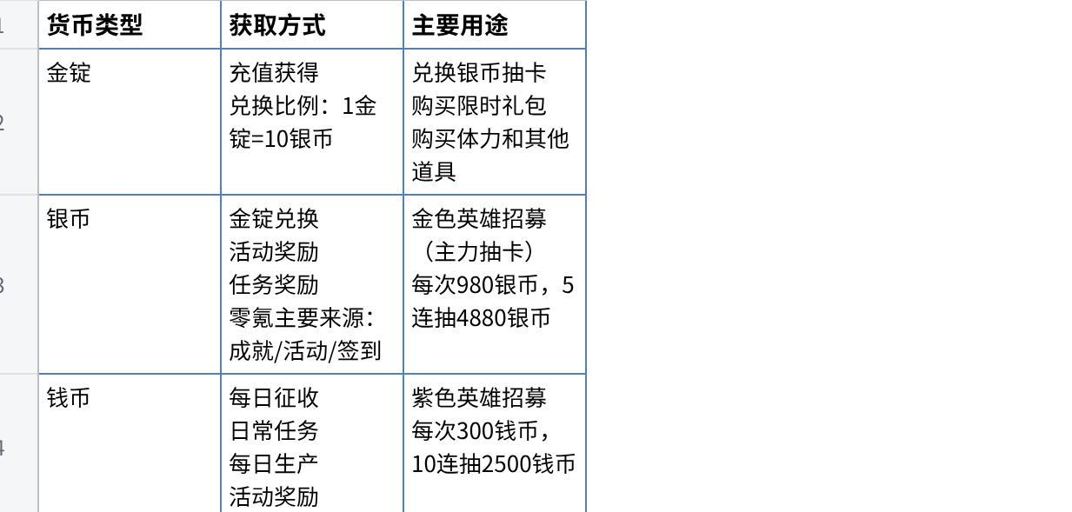
点击图片可查看完整电子表格

三、金色英雄招募（银币抽卡）深度解析
这是游戏的核心抽卡系统，产出金色五星武将的主要来源。

3.1 招募成本分析
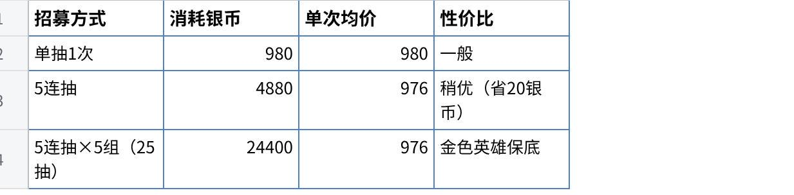
点击图片可查看完整电子表格
3.2 保底机制详解（必看）
保底机制是控制成本的关键，务必理解：
• 每5次招募必得4星或5星英雄（俗称"小保底"）
• 最多连续25次必得5星金色英雄（俗称"大保底"）
3.3 概率公示（官方数据）
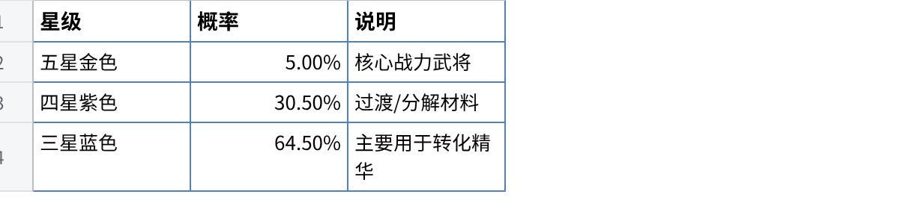
点击图片可查看完整电子表格
理论计算：25抽保底机制下，获得1个五星的实际成本约为24400银币（不含中间产出的其他武将）。

四、紫色英雄招募（钱币抽卡）深度解析
紫色招募是容易被忽视的资源获取途径，合理利用可以获得大量精华和碎片。
4.1 每日征收 - 免费钱币来源
钱币的主要免费来源是每日征收，这相当于游戏给你的"每日免费抽卡券"。
征收技巧：
• 每天上线第一件事：完成征收，收取钱币
• 提升主城等级可增加每次征收的钱币数量
• 征收次数有限制，记得用完
4.2 招募成本分析
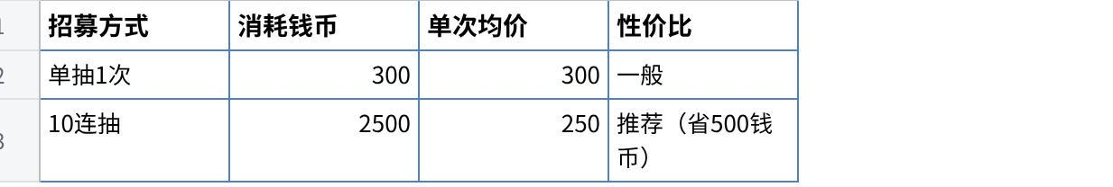
点击图片可查看完整电子表格
4.3 概率公示（官方数据）
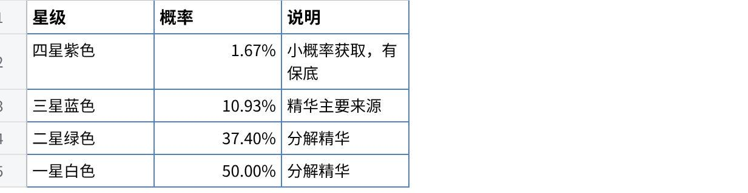
点击图片可查看完整电子表格

五、武将转化系统 - 多余武将的价值最大化
很多玩家不知道，抽到的重复武将和多余武将并非废物，而是升级技能的重要资源！
5.1 重复武将自动转换
当你招募到已拥有的武将时，系统会自动将其转换为50个卡牌碎片。
碎片用途：
• 解锁军需
• 用于武将升星（提升武将等级上限）
• 研习军需
5.2 精华获取与使用
每次招募（无论银币还是钱币）都会获得20点精华。
5.3 多余武将处理策略
对于大量低星武将，建议：
• 一星/二星武将：直接分解，获得精华
• 三星武将：保留部分用于内政，有上位紫色/金色替代后更换，其余分解
• 四星武将：视阵容需要保留，多余的可以分解或作为军需研习材料
• 重复的五星武将：转换为50碎片，用于升星或解锁军备

六、零氪玩家银币获取全渠道
零氪玩家没有充值带来的金锭和银币优势，必须精打细算，把每一份免费资源用到极致。
零氪玩家的银币主要来自以下渠道：
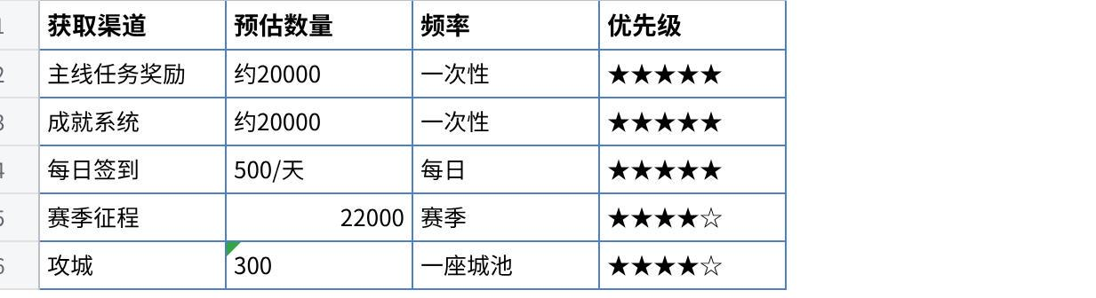
点击图片可查看完整电子表格

七、结语
抽卡看似简单，但想要资源最大化需要理解游戏机制并合理规划。以下是几个核心要点：
- 保底机制是控制成本的关键，学会记录和利用
- 紫色招募不是鸡肋，而是精华的稳定来源
- 重复武将是资源，不是浪费
- 每日签到和活动有大量资源，不能漏

